과외 경험으로 집필한 자기주도&과외용 학습지
영어
듣말쓰
대상: 하위권 중 고등학생, 하위권 학생을 가르치는 과외 선생님,
학원 다닐 돈과 시간이 없는 학생들
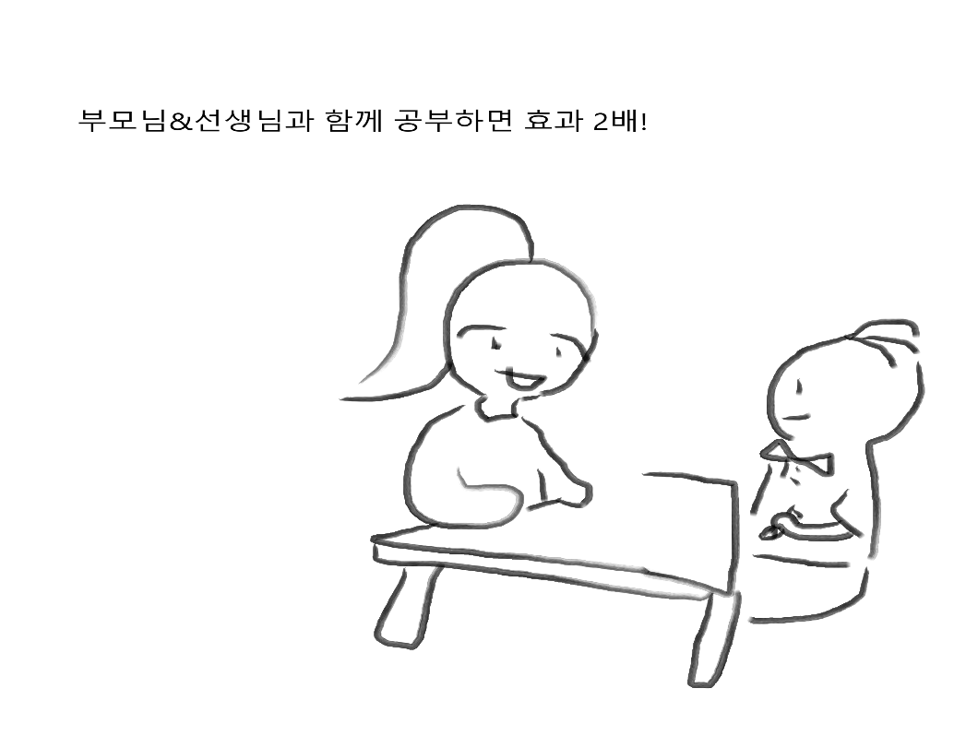

차례
- 문장 형식
- 1형식
- 2형식
- 3형식
- 4형식
- 5형식
- 품사
3. .Be 동사
4. 일반동사
5. 부정문 의문문
6. 시제
7. 조동사
8. 수동태

- 문장형식
- 1형식
처음 영어를 접하는 학생은 영어로 글을 쓰면 엉망으로 쓴다. 왜냐하면 영어는 한국어와 언어 순서가 다르기 때문이다.

규칙 찾기 과제
The dog barks.
그 개는 / 짖는다.
People live.

사람들은 / 산다.
The sun rises.
태양은 / 뜨다.
노란색 부분의 규칙:
빨간색 부분의 규칙:

노란색 부분은 주어, 빨간색 부분은 동사이다.

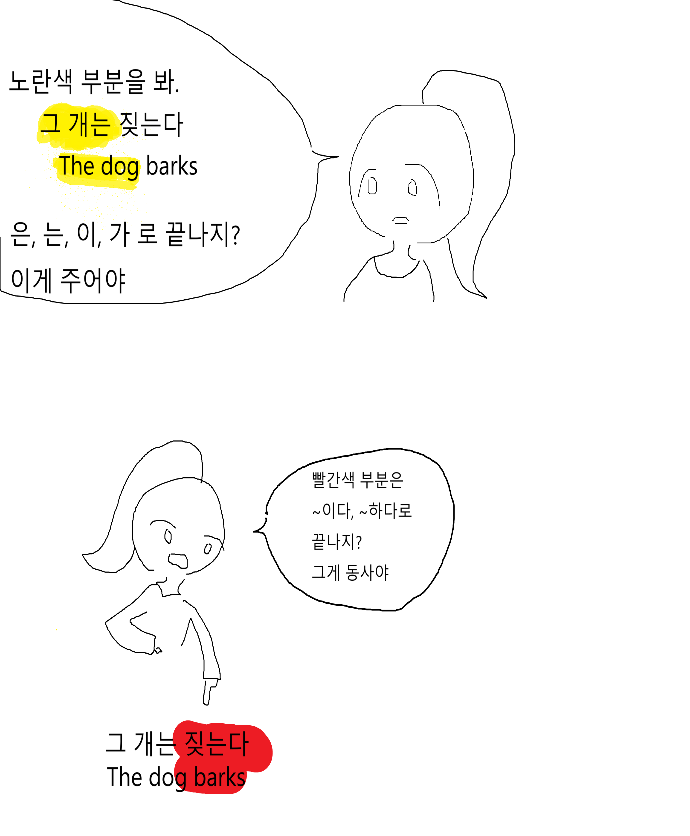

작문 과제

나는 잔다
그는 달린다
그들은 웃는다
새들이 난다
아기가 운다

활용 단어
Sleep 자다/laugh웃다/they 그들은/fly 난다
he 그는/runs 달린다/birds 새들이/cries 운다
the baby 아기

- 2형식

규칙 찾기 과제
It grows dark.
그것은 되다 어두운
He turned traitor.
그는 되었다 배신자
My grandmother stay young.
나의 할머니는 유지한다 젊음을
파란색 부분의 규칙은?

파란색 부분은 주어의 상태를 설명하는 말이다. 이를 보어라고 한다.
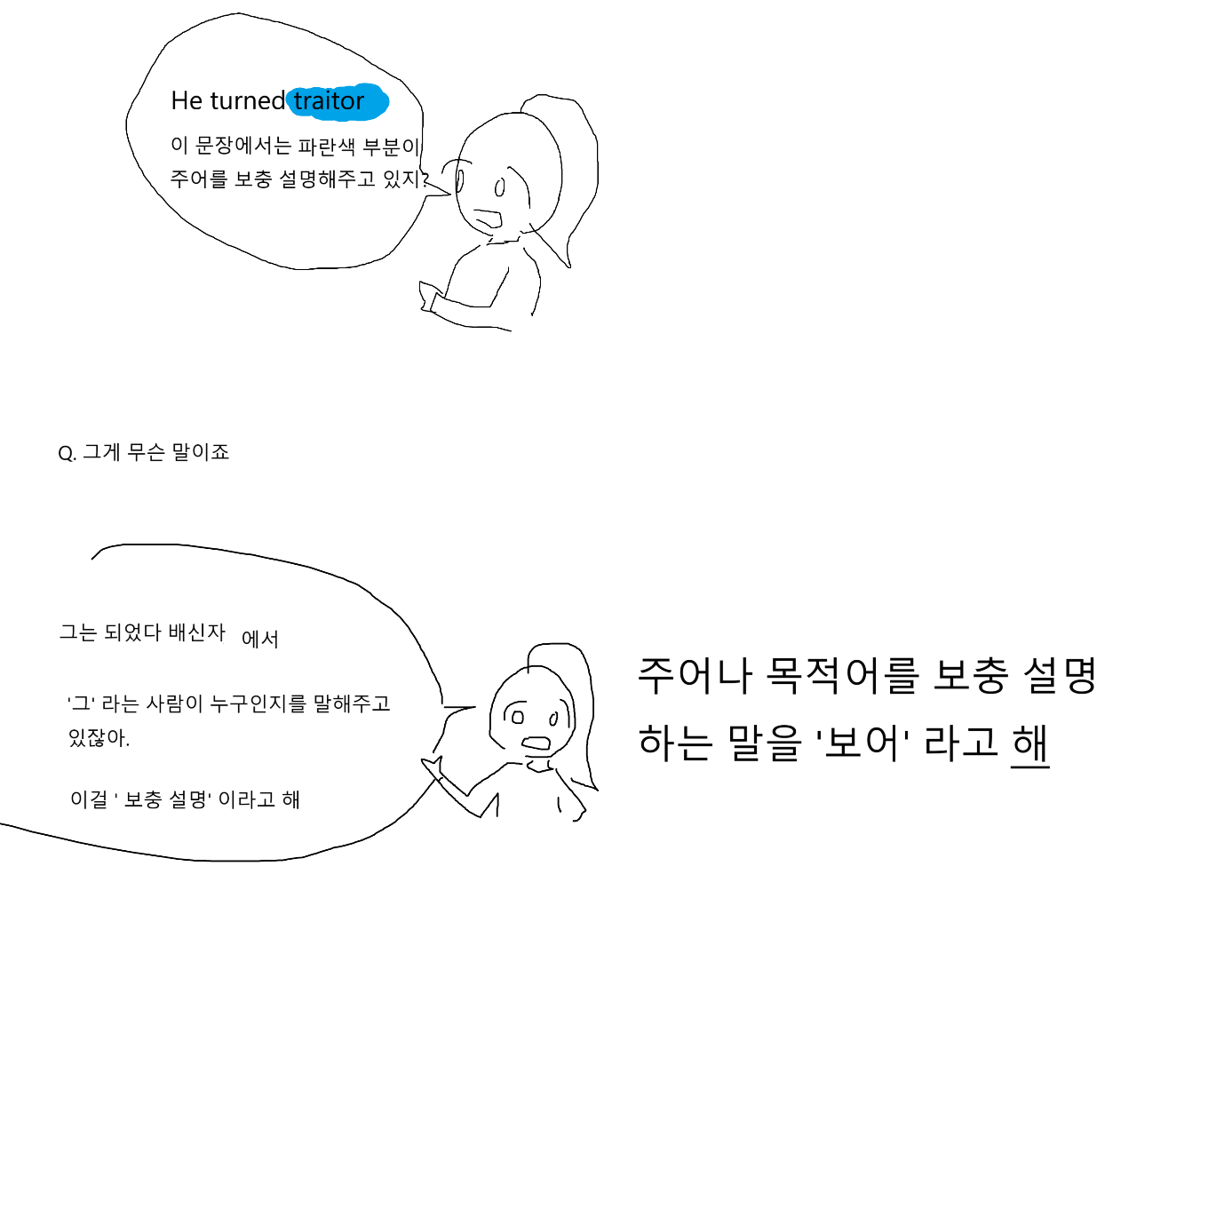

작문 과제
나의 아버지는 이다 의사
우유는 맛이 ~하다 나쁜
그는 보이다 피곤한

활용 단어
My father나의 아버지/ tastes 맛이 ~하다/
milk 우유 /doctor의사/ bad 나쁜/ he 그/ tired 지친/ look 보이다/is 이다/a

- 3형식
규칙 찾기 과제

My mom eats a pizza
우리 엄마는/ 먹는다/ 약간의 피자를
I love you
나는/ 사랑한다/ 너를
You throw the ball
너는/던졌다/그 공을

초록색 부분의 규칙을 찾아보자

초록색 부분은
~을, 를 이라고 해석되는 규칙이 있다.
초록색 부분을 목적어라고 한다.
과제 6
작문해 보자

나는/ 좋아한다/ 사과들을

그들은/ 공부한다/ 영어를

너는/ 가지고 있다/ 개 한 마리를

단어
*영어사전을 찾아봅시다
study, I , English, have, like, apple
They, You, a dog
- 4형식
패턴 찾기 과제
I give her a ring
나는 준다 그녀에게 반지를

She send me a letter
그녀는 주었다 나에게 편지를

He told me a story
그는 말해주었다 나에게 이야기를

분홍색 부분과 연두색 부분의 규칙 찾기

분홍색 부분은 간접목적어
연두색 부분은 직접목적어이다.
간접목적어는 ~에게, 직접목적어는 ~을, 를 로 해석되는 규칙이 있다
작문 과제
과제 8
그들은 /가르쳤다 / 그녀에게 / 영어를.

아빠는 /사주셨다 / 나에게 / 신발을

나는 /요리했다 / 그에게 / 저녁을

단어
Taught 가르쳤다, English 영어, I 나, My dad나의 아빠 , cooked 요리했다, dinner저녁, him그 / bought 샀다/ shoes신발/her그녀/ They그들/ me나
- 5형식
규칙 찾기 과제
She makes me happy.
그녀는 만든다 / 나를 / 행복하게.
They call me hero.
그들은 부른다 / 나를 / 영웅이라
He keeps the room clean.
그는 유지한다 / 그 방을 / 깨끗하게

초록색은 목적어, 회색은 목적 보어이다.
목적어는 ~를, 목적 보어는 목적어를 보충 설명하는 규칙이 있다
작문 과제

나는 들었다 / 그녀가 / 노래하는 것을.

그는 만들었다 / 나를 / 화나게.

그들은 느꼈다 / 그 게임이 / 재미있다고
heard →들었다
I → 나는
He → 그는
her → 그녀를 / 그녀에게
found → 발견했다 / 느꼈다
me → 나를 / 나에게
sing → 노래하다
They → 그들은
the game → 그 게임을
made → 만들었다
angry → 화난
fun → 재미있는
- 품사
규칙 찾기 과제
book, run, happy, she, under, quickly, a, they, teach, water, small, me, eat, blue, the, find, dog, slowly, him, clean, we, apple, give, tired, play, on, music, read, her, cold

이 단어들을 영어 사전에서 뜻을 찾아서 비슷한 항목끼리 묶어보자
명사:
동사:
형용사:
부사:
대명사
전치사:
관사:

*읽기 과제
I arrived at Hongdae.
I was tired.
But, she looks so happy.
She loves me.
I want to *break up with her.
She gave me some flowers.
She makes me sad.
Bye, my love.

*break up with: 헤어지다
본문을 해석하고, 다음 문제를 풀어봅시다
- 이 글을 모두 한글로 해석해봅시다.

- 이 글의 문장들을 1형식, 2형식, 3형식, 4형식, 5형식으로 나눠봅시다.
1형식 문장:

2형식 문장:

3형식 문장:

4형식 문장:

5형식 문장:

- Be 동사
Be 동사는 주어에 따라 am, are, is 로 바뀐다
규칙 찾기 과제
주어에는 동그라미, 동사에는 세모를 그리고, 주어와 동사에서 생기는 규칙을 찾자.
- I am happy.
→ 나는 행복하다.
- I am tired.
→ 나는 피곤하다.
- I am from Korea.
→ 나는 한국 출신이다.
- I am at home.
→ 나는 집에 있다.
주어가 ……………일 때 be 동사는 ……………이다

- You are my friend.
→ 너는 / 나의 친구이다.
- You are kind.
→ 너는 / 친절하다.
- We are in the classroom.
→ 우리는 / 교실 안에 있다.
- They are brothers.
→ 그들은 / 형제들이다.
- They are hungry.
→ 그들은 / 배고프다.
- The cats are cute.
→ 그 고양이들은 / 귀엽다.
- You are late.
→ 너는 / 늦었다.

주어가 ……………일 때 be 동사는 ……………이다
- He is a doctor.
→ 그는 / 의사이다.
- He is tall.
→ 그는 / 키가 크다.
- He is at school.
→ 그는 / 학교에 있다.
- She is my sister.
→ 그녀는 / 나의 언니(누나, 여동생)이다.
- She is beautiful.
→ 그녀는 / 아름답다.
- She is in the kitchen.
→ 그녀는 / 부엌에 있다.
- It is a cat.
→ 그것은 / 고양이다.
- It is small.
주어가 ……………일 때 be 동사는 ……………이

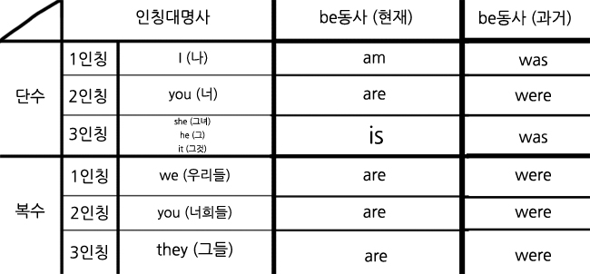
의 규칙이 있다
작문 과제
빈칸을 채우자
주어 | Be 동사 | 명사/형용사
The book |  | new
You |  | my friend
I |  | a student
She |  | smart

*읽기과제
I am Sora.
My dad is a firefighter.
He was my hero.
My mom was so mean.
She said bad word to me.
“You are an idiot!”
I was hurt.
Now, she is dead.
I am stronger than before.
“You were an idiot, too.” I want to say.
“But I am happy now. I am proud of myself.”
My husband is sweet.
He was there when I was sad.
Now, I am so happy.

본문을 읽고 문제를 풀어봅시다
- 이 글을 전부 해석해봅시다

- 이 글의 be 동사에 모두 밑줄을 긋고, 문장의 주어와 동사를 다음 표에 채워봅시다
주어 | 동사

- 일반동사
규칙 찾기 과제
원형 | 예문
play | He plays soccer every Sunday.
eat | She eats breakfast at 7 a.m.
read | He reads the newspaper every morning.
work | My dad works in a hospital.
run | She runs fast in the park.
sing | He sings very well.
drink | She drinks milk every day.
cook | He cooks dinner for his family.
sleep | The baby sleeps all day.
open | He opens the window every morning.
clean | She cleans her room on weekends.
love | He loves his cat.
like | She likes ice cream.
walk | He walks to school.
swim | She swims in the pool.
help | He helps his mother.
jump | The dog jumps high.
read | She reads a story before bed.
동사 원형과 문장의 동사를 비교하여 규칙을 찾아보자
주어가 …………………….이면, 동사는 ……………………..이다.
- (일반동사) 부정문/ 의문문
규칙 찾기 과제
평서문 | 부정문 | 의문문
He plays soccer. | He doesn’t play soccer. | Does he play soccer?
She reads books. | She doesn’t read books. | Does she read books?
He eats breakfast. | He doesn’t eat breakfast. | Does he eat breakfast?
She drinks milk. | She doesn’t drink milk. | Does she drink milk?
He runs fast. | He doesn’t run fast. | Does he run fast?
She studies English. | She doesn’t study English. | Does she study English?
He works hard. | He doesn’t work hard. | Does he work hard?
She likes music. | She doesn’t like music. | Does she like music?
He cooks dinner. | He doesn’t cook dinner. | Does he cook dinner?
She helps her mom. | She doesn’t help her mom. | Does she help her mom?
They play games. | They don’t play games. | Do they play games?
I read a book. | I don’t read a book. | Do I read a book?
We watch TV. | We don’t watch TV. | Do we watch TV?
You eat lunch. | You don’t eat lunch. | Do you eat lunch?
They study math. | They don’t study math. | Do they study math?

부정문은 동사 앞에 ………………..가 붙는다
의문문은 문장 맨 앞에 ………………….가 붙는다
주어가 삼인칭 단수 현재이면 -s 가 붙는다.
일반동사의 부정문은 동사 앞에 don’t , doesn’t, didn’t 등의 붙는다
의문문은 문장 맨 앞에 do, does, did 등이 붙는다

작문 과제
번호 | 주어진 단어 | 과제
1 | (he / play / soccer) | → 평서문: ________ → 부정문: ________ → 의문문: ________
2 | (she / read / a book) | → 평서문: ________ → 부정문: ________ → 의문문: ________
3 | (he / eat / breakfast) | → 평서문: ________ → 부정문: ________ → 의문문: ________
4 | (she / drink / milk) | → 평서문: ________ → 부정문: ________ → 의문문: ________
5 | (he / work / hard) | → 평서문: ________ → 부정문: ________ → 의문문: ________

주어진 단어를 활용하여 평서문, 부정문, 의문문을 작문해보자

- 시제
과거 현재 미래

다음 문장의 과거/ 현재/ 미래 여부를 쓰고,
규칙 설명하라
번호 | 문장 | 직독직해
1 | I play soccer. | 나는 / 축구를 / 한다.
2 | She studies English. | 그녀는 / 영어를 / 공부한다.
3 | They watch TV. | 그들은 / TV를 / 본다.
4 | I played soccer. | 나는 / 축구를 / 했다.
5 | She studied English. | 그녀는 / 영어를 / 공부했다.
6 | They watched TV. | 그들은 / TV를 / 봤다.
7 | I will play soccer. | 나는 / 축구를 / 할 것이다.
8 | She will study English. | 그녀는 / 영어를 / 공부할 것이다.
9 | They will watch TV. | 그들은 / TV를 / 볼 것이다.
10 | He eats breakfast. | 그는 / 아침을 / 먹는다.

과거일 때는 동사 뒤에 ……………………..
현재일 때는 ………………………..
미래일 때는 동사 앞에 ………………………..
과거일 때는 동사 뒤에 -ed
현재일 때는 동사 뒤에 s
미래에는 동사 앞에 will 이 붙는다

작문 과제
번호 | 현재형 문장 | 과거형 → | 미래형 →
1 | I play soccer. | ________ | ________
2 | She studies English. | ________ | ________
3 | He eats breakfast. | ________ | ________
4 | They watch TV. | ________ | ________
5 | We work hard. | ________ | ________
6 | She goes to school. | ________ | ________
7 | He reads a book. | ________ | ________
8 | I clean my room. | ________ | ________
9 | They cook dinner. | ________ | ________

*읽기 과제
I just wanted freedom.
I lived in a tiny studio with my family.
I didn’t want to go home.
I will dye my hair a million colors.
I will make a trillion won.
But it won't happen that fast.
The night is still young.
I don't worry anymore.
Ooh… do I have the courage to change today?

본문을 읽고 문제를 풀어봅시다
- 이 글을 읽고 해석합시다

- 이 글 속 문장들의 동사에 모두 밑줄을 긋고, 문장이 과거형인지 미래형인지 적어봅시다.
예시) I just wanted freedom. (과거)
I lived in a tiny studio with my family.
I didn’t want to go home.
I will dye my hair a million colors.
I will make a trillion won.
But it won't happen that fast.
The night is still young.
I don't worry anymore.
Ooh… do I have the courage to change today?

+보충 수업
I felt so lonely.
So I had flown everywhere.
I went to Paris.
I bought a baguette.
Then I went to Russia.
My hands froze.
Now I have met my girlfriend in Korea.
I’m so happy.

해석이 잘 안 되는 이유?
과거형의 불규칙 변화& 현재완료&과거완료까지
글 안에 있기 때문이다.

I felt so lonely.
의 felt는 feel 의 과거형이다.
앞에서 과거형일 때는 동사 앞에 ed를 붙인다고 한 게 기억 나는가? 그것은 규칙동사일 때 쓰이는 방법이다. 불규칙 동사의 과거형은 외워야 한다.

현재완료를 알기 전에 먼저 분사에 대해 알아야 한다. 분사는 동사를 형용사로 쓰는 용법이다. 분사의 종류는 현재분사와 과거분사가 있다.
이 중에서 과거 분사는 수동태와 현재완료, 과거완료에 쓰인다.
과거분사의 경우도 동사원형에 ed를 붙이나, 불규칙 변화의 경우 외워야 한다.
현재완료는 과거의 일이 현재까지 영향을 미칠 때 쓰는 것으로, ‘have +과거 분사’ 로 쓰인다.

과거완료는 무엇인지 스스로 찾아보자.

- 조동사
규칙 찾기 과제
I can speak English well. → 나는 할 수 있다 / 영어를 / 잘.
- You can borrow my pen now. → 너는 해도 좋다 / 빌리다 / 내 펜을 / 지금.
- She cannot lift that heavy box. → 그녀는 할 수 없다 / 들어 올리다 / 저 무거운 박스를.
- Can you help me with my homework? → 해줄 수 있니 / 너는 / 돕다 / 나를 / 내 숙제와 함께?
- We can finish this work before dinner. → 우리는 할 수 있다 / 끝내다 / 이 일을 / 저녁 식사 전에
동사 앞에 붙은 can 은 어떤 뜻인가?

She may be stuck in traffic right now.
→ 그녀는 일지도 모른다 / 갇혀있다 / 교통 체증에 / 바로 지금.
You may leave the room after finishing the test.
→ 너는 해도 좋다 / 떠나다 / 방을 / 시험을 마친 후에.
The rumor may not be accurate at all.
→ 그 소문은 아닐지도 모른다 / 정확한 / 전혀.
May I use your phone for a quick call?
→ 해도 될까요 / 제가 / 사용하다 / 당신의 전화를 / 짧은 통화를 위해?
He may visit us next weekend, but he's not sure.
→ 그는 방문할지도 모른다 / 우리를 / 다음 주말에, / 하지만 그는 확실하지 않다.
동사 앞에 붙은 may 는 어떤 뜻을 가지고 있는가?

I will start my diet tomorrow morning.
→ 나는 할 것이다 / 시작하다 / 나의 다이어트를 / 내일 아침.
The company will announce the result next week.
→ 그 회사는 할 것이다 / 발표하다 / 그 결과를 / 다음 주에.
She will not talk to him ever again.
→ 그녀는 하지 않을 것이다 / 말하다 / 그에게 / 다시는.
Will you help me move this heavy couch?
→ 해줄 거니 / 너는 / 돕다 / 내가 옮기는 것을 / 이 무거운 소파를?
We will arrive at the airport around 10 p.m.
→ 우리는 도착할 것이다 / 공항에 / 밤 10시쯤.
동사 앞에 붙은 will 은 어떤 뜻인가?

Can: 할 수 있다
May: 일지도 모른다
Will: 일 것이다

이 외에도 다양한 조동사가 있다.
자세한 것은 문법책을 참고하자.

작문과제
괄호의 단어를 사용하여 알맞은 조동사를 넣어 문장을 완성하시오
You …………………… my bike. (use)
너는 내 자전거를 쓸 수 있다

She …………………… right. (be)
그녀가 옳을지도 모른다

He ………………………… (come)
그는 오지 않을 것이다

읽기 과제
I can see angels.
"You may go to heaven. God allows you to go there. "
I might deeply love Jesus and God.
I will fly with angels.
I should pray every day and go to church.
I love you, Jesus.

  - 내용을 해석해보자

  - 이 글의 문장들에서 쓰인 조동사들을 모두 적고, 뜻을 찾아 써 보자.

- 수동태
He read the book.
그는 책을 읽었다
The book was read by him.
책이 그에 의해 읽혔다

Many people love the song.
많은 사람들이 그 노래를 사랑한다
The song is loved by many people.
그 노래는 많은 사람에게 사랑받는다.

I ate a cake.
나는 케이크를 먹었다
A cake was eaten by me. → 케이크가 나한테 먹혔다.

노란색 문장과 빨간색 문장의 차이를 발견해보자

노란색 문장은 능동태, 빨간색 문장은 수동태

He read the book. 주어는 by 목적격으로
그는 책을 읽었다
The book was read by him.
책이 그에 의해 읽혔다

He read the book. 동사는 be 동사+ 과거분사
그는 책을 읽었다
The book was read by him.
책이 그에 의해 읽혔다

He read the book. 목적어는 주어로!
그는 책을 읽었다
The book was read by him.
책이 그에 의해 읽혔다

작문하기
다음 문장을 수동태로 바꿔 써보자
He sells the flowers.
그는 판다 / 그 꽃들을.
수동태:

She wrote a letter.
그녀는 썼다 / 편지 한 통을.
수동태:

읽기 과제
My ears are lightly touched by your lips.
My body is hardened by your touch.
My wrists and ankles are bound with shackles.
My love, I am a slave for you.

글을 해석해보자

수동태로 쓰인 문장을 능동태로 바꾸어 써보자

